Tekila Nedir?
Meksika kökenli bir içki olan Tekila adını Jalisco eyaletine bağlı bir kasabadan almaktadır. Olmeca Tekila markasının ismi ise Aztekler’de bir içki olan ve agave bitkisinin özsuyundan üretilen bir içkiye dayanmaktadır. Sulu bir meyve olan Anadolu’da da sabır otu olarak bilinen bir bitkiden yapılmaktadır.

Tekila Nasıl İçilir?
Tekila tek başına asla içilmeyen bir içkidir. Her yudumunda ilginç bir tat veren tekila tuz ve limon ile birlikte “Shot” ile içilmektedir. Tekila içicileri genellikle önce tuz yalar akabinde tekiladan shot alır ve limonun suyunu emer.
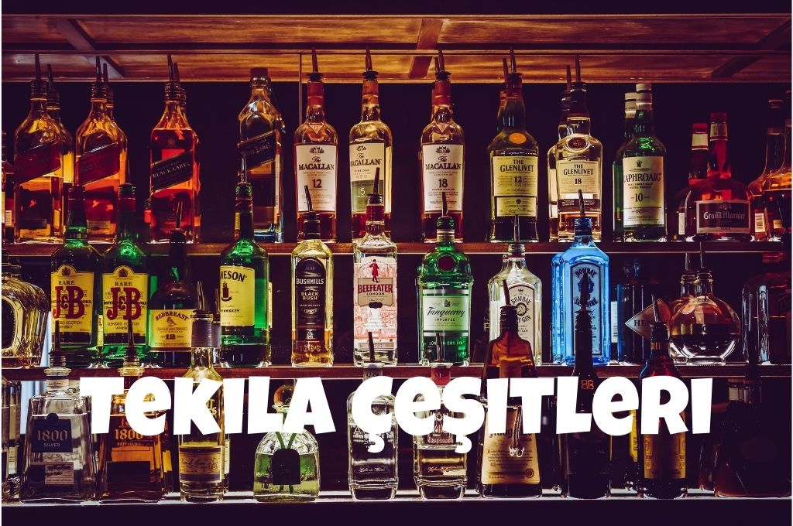Tekila Çeşitleri

Tekila Çeşitleri
Tekila diğer içkiler gibi basit bir içki değildir. Tekila’nın;
- Blanco,
- ORO,
- Reposado,
- Anejo,
- Extra Anejo gibi farklı çeşitleri bulunmaktadır.
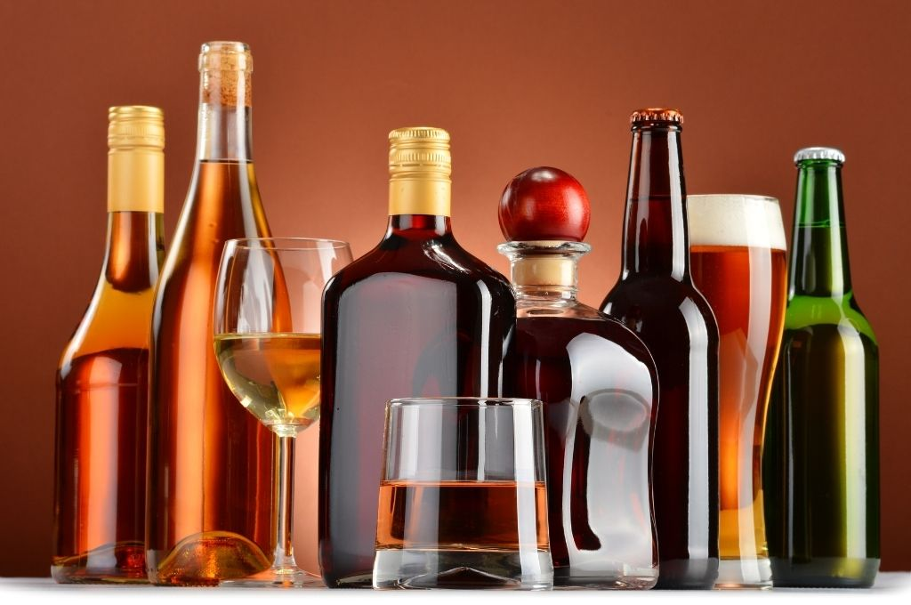

Tekila Oyunu
Tekila ile birlikte oynanabilecek birçok oyun bulunmaktadır. Shot oyunu adı verilen bu oyunun birden fazla türü ve şekli bulunmaktadır.

Olmeca Tekila Fiyatları – Güncel 2023
Olmeca Blanco 100 cl | 855 TL
Olmeca Blanco 50 cl | 470 TL
Olmeca Blanco 35 cl | 395 TL
Olmeca Gold 70 cl | 710 TL
Olmeca Dark Chocolate 70 cl | 700 TL

Avion Tekila Fiyatları – Güncel 2023
Avion Silver 70 cl | 1400 TL
Avion Reposado 70 cl | 1500 TL
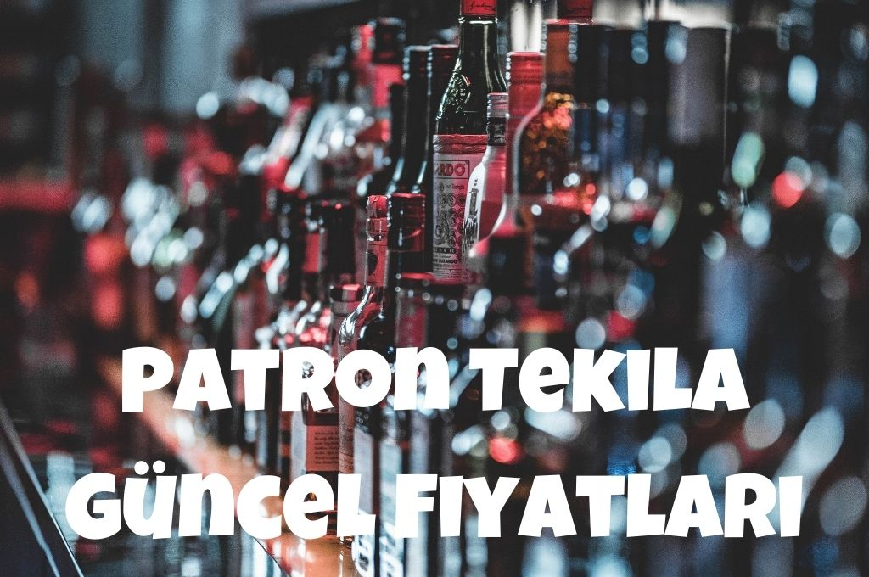Patron Tekila Güncel Fiyatları 2023

Patron Tekila Fiyatları – Güncel 2023
Patron Silver 70 cl | 1695 TL
Patron Anejo 70 cl | 1850 TL
Patron Reposado 70 cl | 1950 TL
Patron XO Cafe 70 cl | 1150 TL
Patron Platinum 70 cl | 6950 TL

Sierra Tekila Fiyatları – Güncel 2023
Sierra Silver 100 cl | 880 TL
Sierra Silver 70 cl | 650 TL
Sierra Silver 50 cl | 515 TL
Sierra Silver 35 cl | 400 TL
Sierra Gold 100 cl | 920 TL
Sierra Gold 70 cl | 700 TL

Don Julio Tekila Güncel Fiyatları 2023
Don Julio 70 cl | 1350 TL
Don Julio Anejo 70 cl | 1350 TL
Don Julio Reposado 70 cl | 1350 TL
Don Julio 1942 | 7000 TL

Cenote Tekila Fiyatları – Güncel 2023
Cenote Blanco 70 cl | 1695 TL
Cenote Anejo 70 cl | 1950 TL
Cenote Reposado 70 cl | 1850 TL

El Jimador Tekila Güncel Fiyatları 2023
El Jimador Blanco 70 cl | 800 TL
El Jimador Reposado 70 cl | 820 TL
Viski Fiyatları 2023 içeriğimize de göz atabilirsiniz.

70’lik Tekila Fiyatları
70’lik Sierra Gold Fiyatı | 620 TL
70’lik Avion Silver | 1600 TL
70’lik Olmeca Gold Tekila Fiyatı | 620 TL
70’lik Olmeca Altos Reposadd Fiyatı | 800 TL
70’lik Olmeca Dark Chocolate Tekila Fiyatı | 600 TL

35’lik Tekila Fiyatları
35’lik Sierra Gold Fiyatı | 470 TL
35’lik Olmeca Gold Fiyatı | 475 TL
35’lik Pueblo Silver Tekila Fiyatı | 420 TL

Tekila Alkol Oranı
Tekilanın alkol oranı, içeriğindeki alkol miktarını belirler ve genellikle etikette belirtilir. Alkol oranı yüksek olan tekila markaları, genellikle daha yüksek fiyatlarla satılır. Bu, üretim sürecinde daha fazla alkol kullanıldığı ve daha uzun süre olgunlaştırıldığı anlamına gelir. Ayrıca, yüksek alkol oranı, tekilanın daha yoğun ve güçlü bir tat profiline sahip olmasını sağlar.
Kaynak: https://www.kozba.org/tekila-fiyatlari/

